Třída: 6.CD
Předmět: Zeměpis
Jméno vyučujícího: Mgr. Radka Sarauerová
Zadání platí pro období: 25.5.-7.6.
Email: Radka.Sarauerova@zsgvodnany.cz

1) Kdo dosud nezaslal, vytvořte a zašlete referát/prezentaci (1 vybraný šířkový pás) na email dle uvedených pokynů do 7.6.
- Vypracujte ve Wordu nebo PowerPointu nebo napsat do školního sešitu a poslat oskenované/ofocené
- Obsah referátu
  - rozsah pásu pomocí základních rovnoběžek
  - vzhled krajiny
  - rostliny a živočichové
  - obrázky (dobrovolně)

2) Proveďte kontrolu svých znalostí – zopakujte si rozložení přírodních krajin pomocí základních rovnoběžek, zkuste rodičům povyprávět o přírodních krajinách – život ve stepích, o nám blízkých lesích mírného pásu, kde se nachází močály, bažiny a permafrost, proč je v polárních pustinách minimální život

3) Přečtěte si v učebnici stránky 88 - 112 (výškové stupně v krajině, krajiny Země)

4) Poznámky viz níže si přepište či vytiskněte a nalepte do školního sešitu

VÝŠKOVÉ STUPNĚ V KRAJINĚ
- již víte, že se vzrůstající nadmořskou výškou:
- klesá teplota a tlak vzduchu
- zvyšuje se množství srážek a vlhkost vzduchu
- zvyšuje se rychlost větru
- snižuje se úrodnost půdy a mění se druhy rostlin a živočichů
- počet a pojmenování výškových stupňů se v jednotlivých částech světa liší
- horní hranice lesa = nadmořská výška, nad kterou již nejsou příznivé podmínky pro růst stromů (v ČR 1250-1350 m)
- sněžná čára = nadmořská výška, nad kterou se rozkládá trvalá sněhová pokrývka nebo ledovec (v ČR není)

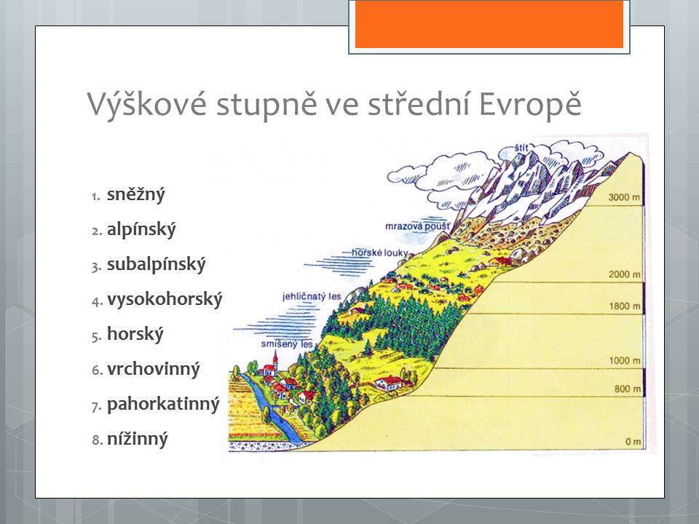

KULTURNÍ KRAJINA
- = krajina přetvořená člověkem
- několik typů: lesohospodářská krajina, zemědělská krajina, těžební a průmyslová krajina, městská krajina, rekreační krajina, chráněná krajina
LESOHOSPODÁŘSKÁ KRAJINA
- člověk kácí nebo uměle vysazuje stromy
- nahrazuje původní listnaté stromy rychle rostoucími jehličnany
- zápory: citlivost na silné větry, námrazu, lesní škůdce, technika ničí půdu
- příklad v ČR: podhorské oblasti
- zamyslete se nad otázkou kůrovce
ZEMĚDĚLSKÁ KRAJINA
- velké zásahy do původní krajiny
- pole, pastviny, plantáže, sady
- plantáže – velké plochy s jednou plodinou (riziko neúrody, vyčerpání půdy)
- nutnost zavlažování (velké zdroje vody)
- příklad v ČR: Polabí, jižní Morava
TEŽĚBNÍ A PRŮMYSLOVÁ KRAJINA
- devastující zásahy do krajiny (doly, lomy)
- velké znečištění ovzduší, zdrojů vody
- potřeba velkých ploch na zástavbu
- obnova původní krajiny finančně náročná
- příklad v ČR: Mostecko, Ostravsko, Kaznějovsko (průmyslové zóny Plzeň), Litvínov, Mladá Boleslav

MĚSTSKÁ KRAJINA
- povrch značně změněný (zarovnaný)
- teplejší podnebí než v okolní krajině
- často propojení s průmyslovou krajinou (historická jádra – okrajová sídliště nebo vilové čtvrti – průmyslové zóny)
- příměstská krajina – zemědělství, rekreace (lesoparky, hřiště) X skládky, čističky odpadních vod

REKREAČNÍ KRAJINA
- pobřežní oceánské a mořské (pláže, hotely, kempy)
- vnitrozemské vodní plochy a toky (kolem jezer, rybníků a přehrad)
- horské (hotely, chaty, lanovky, sjezdovky)
- lázeňské (kolem minerálních pramenů)
- národní parky a chráněné oblasti
- městské (hřiště, plovárny, stadiony, zábavné parky)
- více turistů = více znečištěné prostředí

CHRÁNĚNÁ KRAJINA
- ochrana přírodní (původní) krajiny před negativními vlivy lidské činnosti
- v České republice je ochrana přírody organizována zákonem 218/2004 Sb. Parlamentu ČR o ochraně přírody a krajiny. Ochranou přírody a krajiny se podle tohoto zákona rozumí péče státu i všech jeho občanů o volně žijící živočichy, planě rostoucí rostliny a jejich společenstva, o nerosty, horniny, nálezy zkamenělin, geologické a krajinné celky, jakož i péče o vzhled a přístupnost krajiny.
- systém chráněných území v ČR:
  - 1. národní parky (NP)
  - 2. chráněné krajinné oblasti (CHKO)
  - 3. národní přírodní rezervace a přírodní památky
  - 4. přírodní rezervace a přírodní památky
